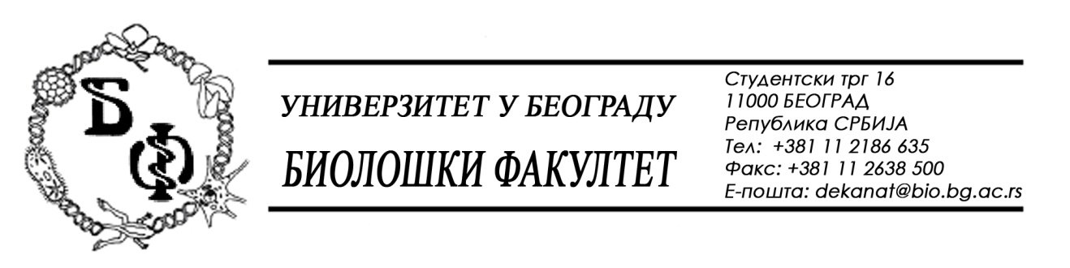

ОБАВЕШТЕЊЕ О ЗАКЉУЧЕНОМ УГОВОРУ

1. Подаци о наручиоцу:
Универзитет у Београду – Биолошки факултет
Адреса: Студентски трг бр. 16
ПИБ: 100043776
Матични број: 07048599
Број рачуна: 840-1814666-61
Шифра делатности: 8542
Регистарски број: 6014242523
Интернет страница Наручиоца: www.bio.bg.ac.rs

2.Врста наручиоца: Прoсвeтa

3. Врста предмета: услуге – јавна набавка мале вредности

- Опис предмета набавке, назив и ознака из општег речника набавке:
Предмет јавне набавке је додела уговора о набавци рачунара и рачунарске опреме за потребе Биолошког факултета у Београду.
- Ознака из општег рачника:
30200000 – рачунарска опрема и материјал
4. Уговорена вредност:
Уговор се закључује до уговорених рокова испоруке у укупном износу од 4.400.000,00 динара.

5.Критеријум за доделу уговора:
Економски најповољнија понуда.
6. Број примљених понуда: 1 (једна)

Редни број | Заводни број понуде | Назив понуђача | Датум пријема | Час
1. | Д-6/2019/1 | DESK D.O.O.  Љубицe Бoгдaнa 20  11000 Бeoгрaд  +  AIGO BUSINESS SYSTEM D.O..O.  Књeгињe Зoркe 25-27  11000 Бeoгрaд | 07.05.2019. | 13:20

7. Понуђена цена код прихватљивих понуда:
- 1 (једна) прихватљива понуда:
ЗАЈЕДНИЧКА ПОНУДА:
DESK D.O.O., Љубицe Бoгдaнa 20, 11000 Бeoгрaд
+
AIGO BUSINESS SYSTEM D.O.O., Књeгињe Зoркe 25-27, 11000 Бeoгрaд

ПОНУДА БРОЈ: 166515

Начин подношења понуде: 1. самостално

- Цена:
Укупна вредност без ПДВ: 4.147.150,00 динара

Укупна вредност са ПДВ: 4.976.500,00 динара

- РОК ИСПОРУКЕ: 2 дана
- ГАРАНТНИ РОК: 36 месеци
- ВАЖНОСТ ПОНУДЕ : 60 дана

8. Основни подаци о добављачу:
DESK d.o.o., 11000 Београд, Љутице Богдана 20, ПИБ 101520010, МБ 06326099
са понуђачем из групе понуђача - AIGO BS d.o.o., 11000 Београд, Кнегиње Зорке 25-27, ПИБ 105362637, МБ 20362472

9. Период важења уговора: Уговор се закључује на 12 месеци.

Председник Комисије за јавну набавку
Анита Симић

